**Dimensi**

**Lebar: 1.2m, persegi**

**Tinggi base: 0.7m**

**Base**

**Swerve**

Roda pake roda Segway

Pivot: PG45, gear

4 roda

**Mekanisme Pupuk**

Pake mekanisme Aziz

**Mekanisme siram**

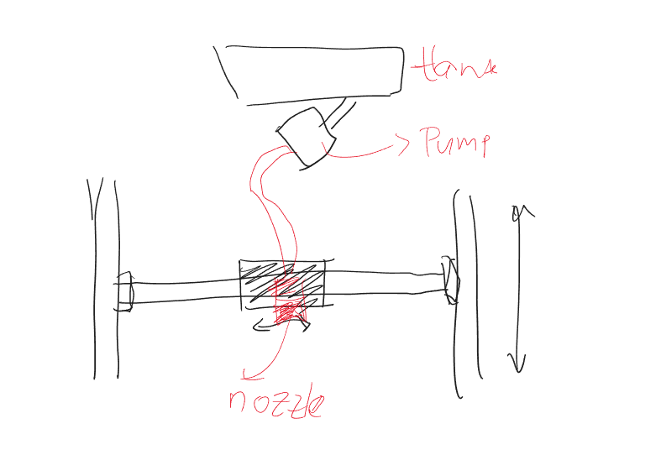

Electric spray gun (<https://youtu.be/DZiWBo3yDw8>)

POMPA DC 12v HIU 5 LPM 6.5 BAR Lebih Kencang dari pompa Shell - HIU NONDRAT (<https://www.tokopedia.com/dafagosport/pompa-dc-12v-hiu-5-lpm-6-5-bar-lebih-kencang-dari-pompa-shell-hiu-nondrat>)

Pompa nempel di tangki, dari tangki pake selang ke nozzle di mekanisme

**Panel Surya**

Tinggal pasang di atas, jadi atap

**Mekanisme Gerak Linear 2 Sumbu(x,z)**

**Sumbu x membawa sumbu z**

**Sumbu x pake belt**

**Sumbu z pake rack and pinion**